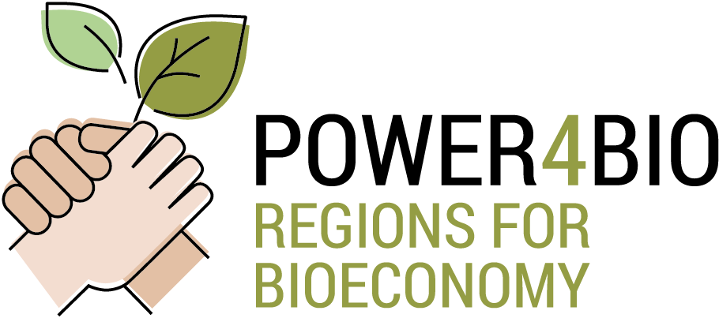

Zápis
První schůzka expertní skupiny projektu POWER4BIO
Předmět: Projekt POWER4BIO
Datum: 20. března 2019
Místo: Ekonomická fakulta, Jihočeská univerzita v Českých Budějovicích
Účastníci:
Příjmení, jméno | Organizace | E-mail
Bjaček Kamil | Lesy ČR, s.p. | kamil.bjacek@lesycr.cz
Břusková Pavla | Národní klastrová asociace | bruskova@nca.cz
Eigner Josef | TAURIES, s.r.o. | eigner@tauries.cz
Feferlová Dana | Jihočeská hospodářská komora, Jihočeská společnost pro rozvoj lidských zdrojů | feferlova@jhk.cz
Gabrielová Hana | Czechemp/Hempoint | hanka@hemponit.cz
Gronský Roman | Plavnická, s.r.o. | gronskyroman@gmail.com
Hořčica Antonín | Schwan Cosmetics | antonin.horcica@schwancosmetics.cz
Hovorka Daniel | Lesa a rybníky města České Budějovice | hovorkad@c-budejovice.cz
Jankovský Martin | FLD, ČZU Praha | jankovskym@fld.czu.cz
Kajan Miroslav | CzBA | aqua@trebon.cz
Kárníková Anna | Institut pro cirkulární ekonomiku | anna@incien.org
Kolář Ladislav | Důchodce/ ZF JU | lad.kolar@gmail.com
Koníčková Naďa | TC AV ČR | konickova@tc.cz
Kovalová Markéta | JIP Papírny Větřní | marketa.kovalova@jip.cz
Květ Jan | CzechGlobe – Ústav výzkumu globální změny AV ČR, v.v.i | jan.kvet@seznam.cz
Maroušek Josef | VŠTE | josef.marousek@gmail.com
Moravcová Jana | JVTP | moravcova@jvtp.cz
Novotná Michaela | JAIP,o.p.s. RIS3 | novotna@jaip.cz
Rajnochová Radka | CzechInvest | radka.rajnochova@czechinvest.org
Skořepová Zuzana | RAK JK - Regionální agrární komora Jihočeského kraje | zskorepova@rakjk.cz
Stonawská Kateřina | MZe ČR | katerina.stonawska@mze.cz
Vicher Ivo | FCC Česká Republika | ivo.vicher@fcc-group.cz
Vojtko Viktor | Č. Budějovice | vojtkov@c-budejovice.cz
Škodová Parmová Dagmar | EF JU | parmova@ef.jcu.cz
Cudlínová Eva | EF JU | evacu@ef.jcu.cz
Lapka Miloslav | EF JU | mlapka@ef.jcu.cz
Dvořáková Líšková Zuzana | EF JU | zuli@ef.jcu.cz
Vávra Jan | EF JU | jvavra@ef.jcu.cz
Šlachta Martin | EF JU | slachta@ef.jcu.cz
Sagapová Nikola | EF JU | sagapova@ef.jcu.cz
Sedlák Jiří | EF JU | sedlaj05@ef.jcu.cz
Maxa Josef | EF JU | jmaxa@ef.jcu.cz
Matějčková Markéta | EF JU | matejckova@ef.jcu.cz

Agenda:

- Úvodní slovo – doc. Dr. Ing. Dagmar Škodová Parmová – děkanka Ekonomické fakulty Jihočeské univerzity v Českých Budějovicích (EF JU)

- Stručné představení členů projektového týmu a členů expertní skupiny

- Projekt POWER4BIO – emPOWERing regional stakeholders for realising the full potential of European BIOeconomy – doc. Ing. Eva Cudlínová, CSc. – Katedra regionálního managementu EF JU
Projekt potrvá 2,5 roku (říjen 2018- březen 2021), je podpořen evropskými fondy, koordinátor je ze Španělska. Celkem je v něm zapojeno 17 členů z 11 zemí Jde o podporu bioekonomiky v regionu, především v regionech střední a východní Evropy. Důraz je kladen na propojení ekonomiky a cirkulární ekonomiky, cílem je vytvořit bioekonomickou strategii pro region, která získá finanční i politickou podporu. Důležité je zapojení všech klíčových hráčů, expertů v území a vytvoření pracovní skupiny, která se bude podílet na tvorbě vize a strategie v území.

- Bioekonomika v projektu DanuBioValnet – PaedDr. Pavla Břusková – Národní klastrová asociace
Tento projekt již končí, paní Břusková popisovala hodnotový řetězec, představila i jednotlivé konkrétní výstupy projektu např. konopný beton, biofarmacii a ekostavebnictví, které jsou shrnuty v publikaci o bioekonomice. Publikace bude k dispozici na příští schůzce.

- Projekt „cirkulární ekonomiky“ – Anna Kárníková – Institut cirkulární ekonomiky
Cirkulární ekonomika přistupuje k bioekonomice z pohledu propojenosti výrobního řetězce, kdy odpady jsou zdrojem pro další výrobu. Byly popsány cirkulární dopady ve vztahu např. k emisím, zaměstnancům a firmám. Důležitá je analýza materiálových toků. Tento projekt souvisí s tvorbou národní strategie Cirkulární Česko 2040, který zpracovává MŽP. Bioekonomika je podle nové, upravené strategie z podzimu roku 2018, také cirkulární ekonomikou, takže existuje silné a koncepční a logické propojení obou koncepcí.

- Strategický plán rozvoje SMART Regionu – RNDr. Zuzana Dvořáková – Líšková, Ph.D. – Katedra regionálního managementu EF JU v zastoupení pana Radovana Polanského (Komise Smart region Jižní Čechy)
Účelem těchto strategií je podpořit rozvoj kraje ve všech klíčových aktivitách, jako je doprava, sociální podnikání, ale i nakládání s odpady a péče o životní prostředí. Členové naší katedry působí v rámci poradního orgánu kraje, který Smart strategii regionu připravuje. Naším cílem v rámci projektu je zapojit bioekonomiku do „SMART“ cílů strategie kraje.

- Potenciál pro bioekonomiku v jihočeském regionu – výsledky dotazníkového šetření – doc. PhDr. Miloslav Lapka, CSc. – Katedra regionálního managementu EF JU
Byly prezentovány výsledky dotazníku, které jsme získali od pozvaných expertů. K výsledkům dotazníku se rozvinula diskuze.

- Shrnutí diskuze k dotazníku

ZDROJE BIOMASY:

- Diskuse zaměřená na dřevní biomasu:
- Bylo zamítnuto chápání dřeva a dřevní biomasy jako zdroje pro výrobu tepla „pálení je minulost, je to neekonomické“, dřevo je chemická surovina.
- Hovořilo se o pyrolýze a zpracování plynu i chemických látek - je to drahé.
- Diskutovalo se také o výrobě „brown substrátu“ nejen z dřevních odpadů, ale i z ostatních degradabilních odpadů např. TKO. Taková výroba už je v obci Žár u Trhových Svinů, ale materiál si německá firma vozí ze zahraničí.
- U dřeva se diskutovalo ještě o využití dřevních pilin. Byl zmíněn odpad z výroby kosmetických tužek, který zatím nemá zpracovatele.
- Další perspektivní zdroj biomasy je tuhý komunální odpad TKO V současné době představuje v regionu problém. Je zde investiční záměr na výstavbu spalovny pro celý kraj, ale pálení není nejlepší cesta využití odpadu.

PROBLÉMY:

- Identifikované hlavní problémy v dotaznících, které se objevily i během diskuse: fakticky nulová finanční podpora, a neexistuje ani politická podpora a strategie.
- Specifickou překážkou je kulturní prostředí, není tradice zpracovávat biomasu na chemickou nebo jinou než potravinářskou výrobu nebo teplo.
- Malá spolupráce mezi firmami - dík malému zájmu- je to ekonomicky málo efektivní. Důvodem je také značná konkurence mezi podnikateli.

STRATEGIE KE ZPRACOVAVANI BIOMASY:

Ukázaly se dvě strategie řešení problémů: „Top down“ a“ Bottom up“, které je možné propojit:
- „Top-down“ ze strany státu a jeho institucí (ministerstev, vlády, rozvojových vizí atd.) Bez této vládní podpory nemůže vzniknout efektivní technologie v regionu, neboť přesahuje možnosti regionálního financování. Jedná se zhruba o částku 300 – 500 mil. Kč.
- „Bottom – up“. Informace ze strany podnikatelů, odborníků, výzkumu se musí do celostátní diskuse o bioekonomických výhodách a nevýhodách, o strategii pro budoucnost.

Z hlediska zelené skupiny zdrojů biomasy – identifikované ve výsledcích dotazníku (dřevní odpad, vedlejší produkty ze zemědělství, potravinářský cyklus od výroby k odpadům) jsou možné dva přístupy:
- Nezaměřovat se na jednotlivé zdroje, ale na investici do technologie pyrolýzy, která umožní zpracování multi-zdrojů, včetně biologického komunálního odpadu, jehož výhodou je stálý přísun a žádná zabraná zemědělská krajina. K tomu je třeba top-down strategie viz výše.
- Zaměřit se na dřevní odpad a na nástavbu současných technologií např. bioplynek o modernější pyrolytickou technologii.

Další perspektivní strategie:
- Zpracování brown substrátu z odpadů i dřevní hmoty.
V těchto směrech se pokusíme do příští schůzky zjistit bližší informace.

- Příprava na další schůzku a úkoly:
- Prosíme účastníky, aby každý navrhl klíčové pojmy a klíčová témata, která musí regionální strategie pro bioekonomiku obsahovat. Jedná se o praktické vize budoucího rozvoje.
- Vaše návrhy prosíme zasílejte na email power4bio@ef.jcu.cz do 15.4.2019
- Tématem schůzky bude:
- Kvalitativní analýza navrhovaných témat a klíčových pojmů pro regionální bioekonomickou strategii.
- Analýza identifikovaných překážek z dotazníku
- Možnosti finanční podpory

- Další schůzka se pravděpodobně uskuteční ve středu 12. 6. 2019 opět od 13:00 v budově Ekonomické fakulty, Jihočeské univerzity v Českých Budějovicích.

- Pozvánky budou rozeslány e-mailem.

Děkujeme všem za aktivní účast a těšíme se na další spolupráci.

Za projektový tým

doc. Ing. Eva Cudlínová, CSc.

